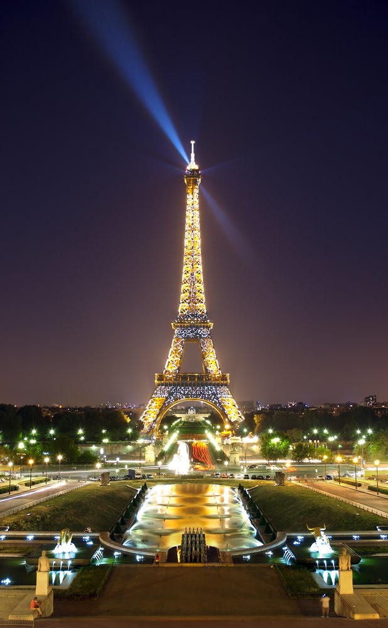
Solidaire pour Paris

Paris doit s’illuminer
Nous devons continuer d’y aller
Sans jamais nous arrêter.
Il faut croire en Paris
Car rien n’est fini,
Pour Paris…

Paris doit rester uni
On ne doit pas baisser les bras
Même après ces attentas
Tous être amis, c’est la vie.
Pour Paris…

Paris ne mourra jamais,
Nous le défendrons,
Il faut réinstaurer la paix.
Pour Paris…

Paris doit continuer de s’amuser
Il faut essayer de pardonner
On ne doit pas les bombarder.
Pour Paris…

